**Náboženství 2022/2023**

**Kdy začínáme?**

9. září 2022 ve 12:15 v budově školy.

**Kdo za námi může zavítat?**

Každý človíček z mateřské i základní školy.

**Nevíš, co od náboženství čekat?**

Přijď se podívat na první setkání!

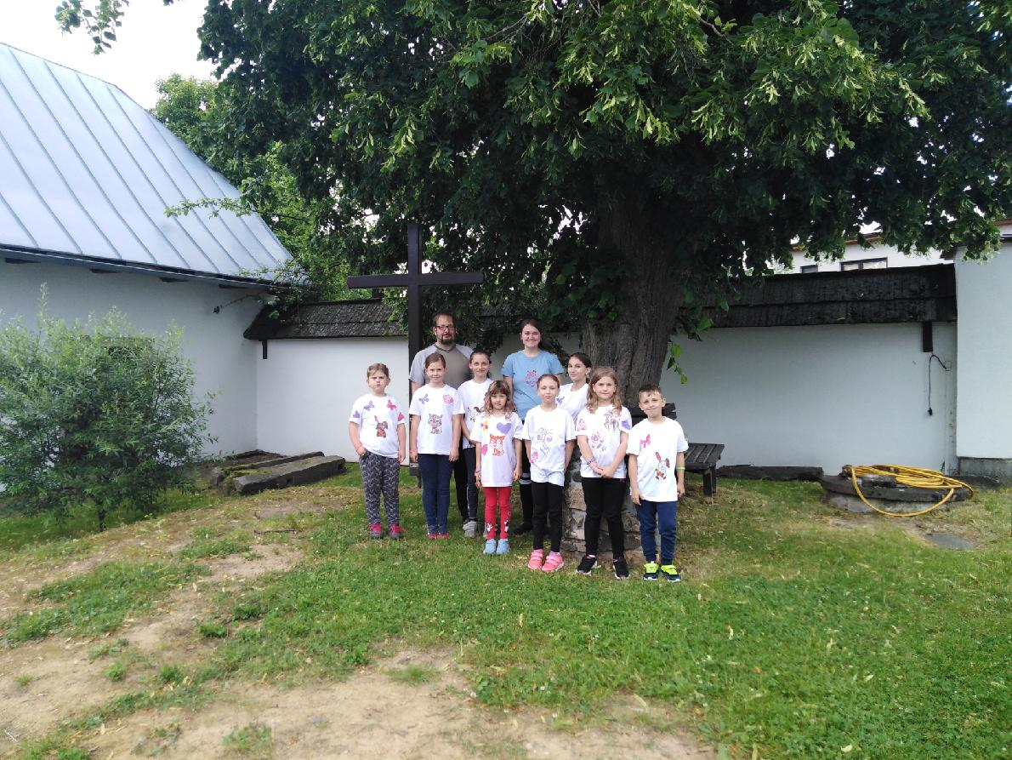Těším se na tebe!  
Katka Lacinová